Список учителей и тех. персонала КГУ «ООШ с.Кудукагаш им.Рамазана Елебаева отдела образования по району Биржан сал управления образования Акмолинской области»
№ | ФИО педагога/тех.персонала | Наименование организации, должность | Фото 3*4 | Нагрузка и расписание | № приказа и дата назначения | Какую категорию имеет,приказ№дата присвоения,наличие сертификатов | Сведения о продвижении по образовательным учереждениям(приказ об увольнении №дата,куда был трудоустроен)
1 | Садвакасов Алтай Ногербекович | ООШ с.Кудукагаш им.Рамазана Елебаева,  Директор  школы | 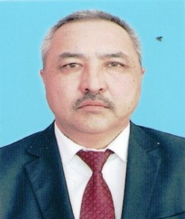 | Ставка директора,  8 часов художественный труд | №02-02/99  12.10.2016 | Руководитель второй категории  №50ж/қ  31.05.2021ж.  Педагог-модератор  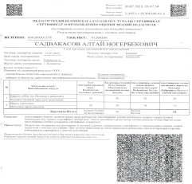 | Назначен директором СШ г.Степняк им.Абая  №02-02/93 27.10.2014  Переведен учителем НВП и технологии №02-02/99  25.12.2014  Назначен директором Кудукагашской СШ им.Р.Елебаева  №02-02/99  12.10.2016.
2 | Шарипова Раушангуль Кенжебаевна | ООШ с.Кудукагаш им.Рамазана Елебаева,  Зам по УР | 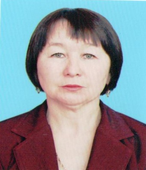 | 0.5 ставка зам по УР  16 часов начальные классы | №62 01.09.2019 | Зам руководителя  3 категории  №06-05/192  30.12.2021.  Педагог –эксперт  №06-05-160  20.12.2019  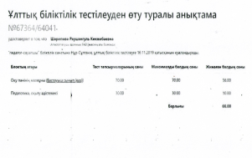
3 | Каримова Нургуль Базарбековна | ООШ с.Кудукагаш им.Рамазана Елебаева  Зам по УР | 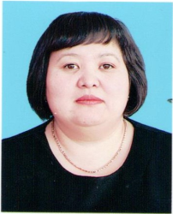 | 0.5 ставка зам по УР  16 часов география,история | №60  01.09.2018 | Зам руководителя  3 категории  №06-05/192  30.12.2021.  Педагог –эксперт  №06-05-160  20.12.201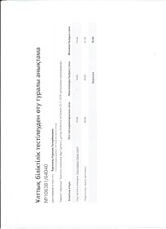
4 | Сапарова Бакыт Тулегеновна | ООШ с.Кудукагаш им.Рамазана Елебаева  Зам по ВР |  | 1 ставка зам по ВР  8 часов руский язык и литература | № 02-02/59  24.08.2015 Назначено зам по вр №1/01  03.01.2023 | Педагог-модератор  № 81/01  20.11.2018  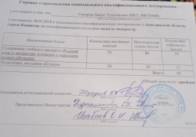
5 | Садвакасова Райхан Даулетхановна | ООШ с.Кудукагаш им.Рамазана Елебаева | 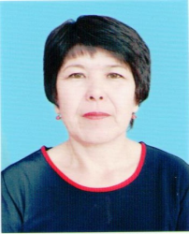 | 1 ставка 20часов  Учитель физики и математики | №144/6  10.08.92 | Педагог –исследователь  №139 ж/қ  11.07.2019  БЖ № 001452  31.07.2017  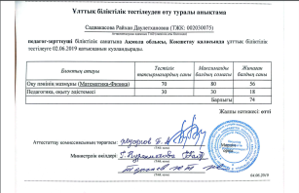
6 | Аманжолова Гулим Амантаевна | ООШ с.Кудукагаш им.Рамазана Елебаева  Учитель начальных классов | 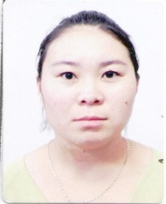 | 1 ставка 16 часов  Учитель начальных классов | № 92  03.01.2019  Сертификат БЖ№037231  10.07.2019 | Педагог-модератор  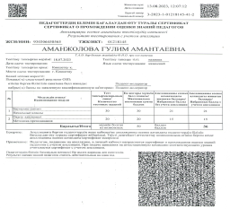
7 | Рахметова Самал Амангельдыевна | ООШ с.Кудукагаш им.Рамазана Елебаева  Учитель математики |  | 1 ставка 17 часов  Учитель математики | № 02-02/104  24.08.2009 | Педагог-эксперт  № 06-05/92  18.06.2021  Сертификат БЖ№0085572  21.01.2021  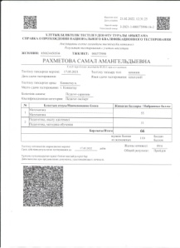
8 | Шаймерденова Асель Қазыбековна | ООШ с.Кудукагаш им.Рамазана Елебаева  Учитель русского языка и литературы | 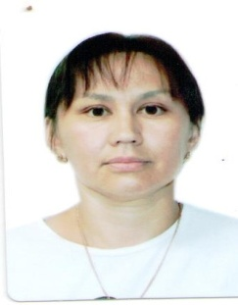 | 1 ставка 17 часов  Учитель руского языка и литературы | № 40/01  31.08.2021 | Педагог
9 | Садыкова Гузал Рафизовна | ООШ с.Кудукагаш им.Рамазана Елебаева  Восптиатель предшколы | 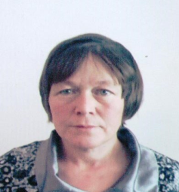 | 1 ставка | №31/1  28.08.2000 | Педагог
10 | Рахметов Меирбек Абушахманович | ООШ с.Кудукагаш им.Рамазана Елебаева  Учитель  биологии | 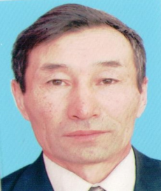 | 1 ставка 19 часов  Учитель биологии | № 78/1  22.08.1989  Сертификат  №0483841  06.05.2022 | Педагог –исследователь  №139 ж/қ  11.07.2019  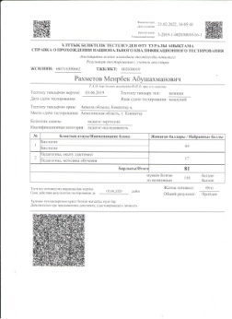
11 | Калиева Зейнегуль Борамбаевна | ООШ с.Кудукагаш им.Рамазана Елебаева  Учитель  Математики и информатики | 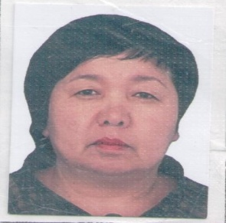 | 1.5 ставка  Учитель математики | №77/8  23.08.1990 | Педагог-исследователь  № 98-ж/қ  30.06.2023  БЖ № 052455  17.11.2017
12 | Садвакасова Алма Ескееевна | ООШ с.Кудукагаш им.Рамазана Елебаева  Учитель начальных классов | 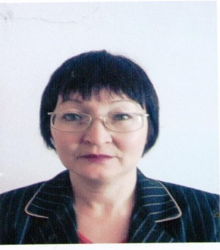 | 0.5 вожатый  0.5 делопроизводитель  7 часов  Учитель начальных классов | № 29  30.08.2003 | Педагог  БЖ №039760  02.04.2020
13 | Салыкова Толкын Мухаметжановна | ООШ с.Кудукагаш им.Рамазана Елебаева  Учитель начальных классов | 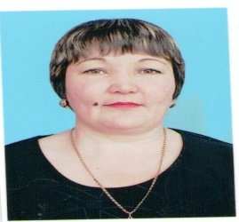 | 1 ставка 18 часов  Учитель начальных классов и художественного труда | № 250  20.10.1994  Сертификат №0434628  21.01.2022 | Педагог-модератор  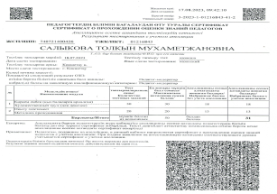
14 | Әзімжан Еркеш Мәдиұлы | ООШ с.Кудукагаш им.Рамазана Елебаева  Учитель физической культуры | 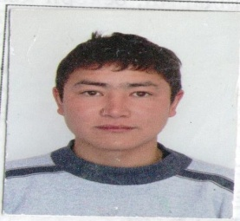 | 15 часов  Учитель физической культуры | № 61  01.09.2019  Сертификат №00004860  17.02.2023 | Педагог
15 | Рахимжанова Назгуль  Рахметовна | ООШ с.Кудукагаш им.Рамазана Елебаева  Учитель казахского языка и литературы |  | 1 ставка  Учитель казахского языка и литературы | № 70/1  02.11.2006  Сертификат №0435282  04.03.2022 | Педагог
16 | Бигалиева Когаршин Шаукеновна | ООШ с.Кудукагаш им.Рамазана Елебаева  Учитель казахского языка и литературы | 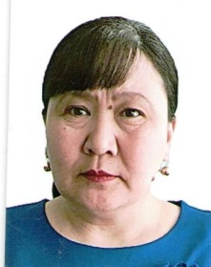 | 1 ставка учитель казахского языка и литературы  0.5 ставка соц.педагог | № 3  01.09.1999  сертификат  №0434898  11.02.2022 | Педагог-эксперт  № 98-ж/қ  30.06.2023  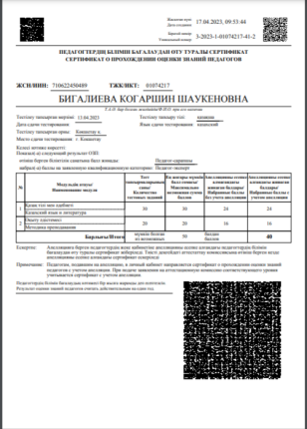
17 | Хамзина Алмагуль Умиртаевна | ООШ с.Кудукагаш им.Рамазана Елебаева  Учитель начальных классов | 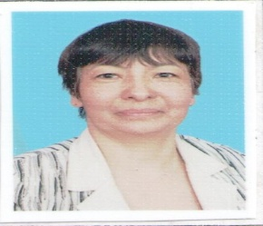 | 1 ставка  Учитель начальных классов | № 17/3  28.02.1991 | Педагог-эксперт  № 06-05/93  09.08.2019  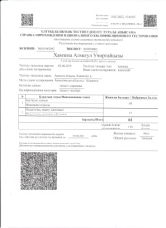
18 | Жусупов Руслан Малтаевич | ООШ с.Кудукагаш им.Рамазана Елебаева  Учитель историй | 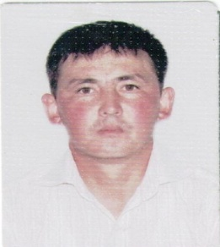 | 1 ставка  Учитель историй | № 50  01.09.2013  Сертификат  Өрлеу БАҰО 20.07.2018 | Педагог-модератор  №81/01  20.11.2018  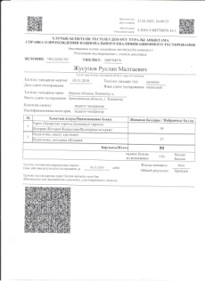
19 | Жусупова Айсулу Омирсериковна | ООШ с.Кудукагаш им.Рамазана Елебаева  Учитель английского языка и немецкого языка |  | Декрет | № 9  23.02.2016 | Педагог | Увольнение №48  01.09.2018  Принято №93  03.01.2019
20 | Умирзакова Ырыскуль Сунгатовна | ООШ с.Кудукагаш им.Рамазана Елебаева  Учитель английского языка |  | 1.5 ставка | №28/01  01.09.2020 | Педагог
21 | Серкешева Замира Талгаткызы | ООШ с.Кудукагаш им.Рамазана Елебаева  Педагог-психолог | 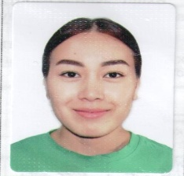 | 1.25 ставка | № 73/01  31.08.2023
22 | Жумагулов Даулеткельды Мубаракович | ООШ с.Кудукагаш им.Рамазана Елебаева  Учитель физической культуры | 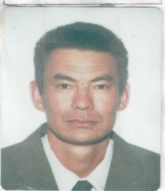 | 1 ставка | №260/3  07.09.1988  Сертификат  №0483732  29.04.2022 | Педагог-модератор
23 | Абжанов Мейрмбек Шайкенович | ООШ с.Кудукагаш им.Рамазана Елебаева  Преподаватель организатор НВТП | 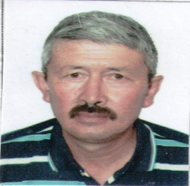 | 1 ставка  2 часа | № 71/01  31.08.2023 | Педагог
24 | Досымбекова Гулдана Базаровна | ООШ с.Кудукагаш им.Рамазана Елебаева  Воспитатель мини- центра | 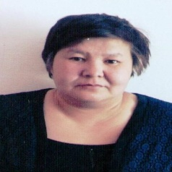 | 1.25 ставка | №57  01.09.2009
25 | Шарипова Рамиля Рашитовна | ООШ с.Кудукагаш им.Рамазана Елебаева  Пом.воспитателя | 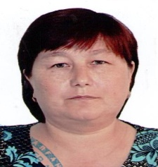 | 1 ставка | №6  12.04.2017
26 | Нургалиева Айман Каматаевна | ООШ с.Кудукагаш им.Рамазана Елебаева  Зав.хозяйством | 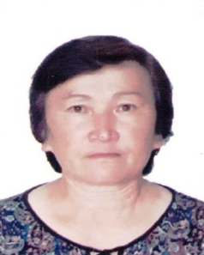 | 1 ставка | №71  13.09.2010
27 | Ергалин Жаналык Байдошевич | ООШ с.Кудукагаш им.Рамазана Елебаева  Сантехник-электрик | 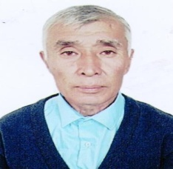 | 1 ставка | №18  01.12.2018
28 | Рахметов Нұрлан Абушахманович | ООШ с.Кудукагаш им.Рамазана Елебаева  дворник | 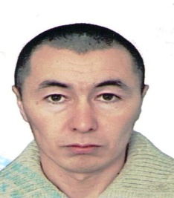 | 1 ставка | №15  31.10.2018
29 | Жанадилов Даулетбек Базарович | ООШ с.Кудукагаш им.Рамазана Елебаева  сторож | 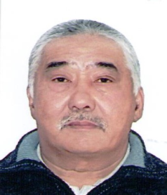 | 1 ставка | №14/02  31.12.2019
30 | Шаймерденов Омирбек Даулетханович | ООШ с.Кудукагаш им.Рамазана Елебаева  сторож | 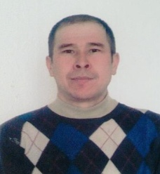 | 1 ставка | №93  31.10.2011
31 | Шарипов Кажимухан Газизович | ООШ с.Кудукагаш им.Рамазана Елебаева  сторож | 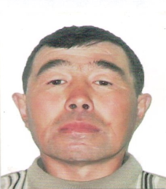 | 1 ставка | №3  25.09.2000
32 | Шакирова Гульнар Кадыровна | ООШ с.Кудукагаш им.Рамазана Елебаева  техничка | 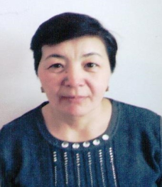 | 1 ставка | №65  14.12.2015
33 | Садыкова Карлыгаш Ильяшовна | ООШ с.Кудукагаш им.Рамазана Елебаева  техничка | 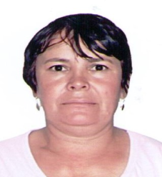 | 1 ставка | №6  02.05.2018
34 | Жанкина Богдат Космановна | ООШ с.Кудукагаш им.Рамазана Елебаева  техничка | 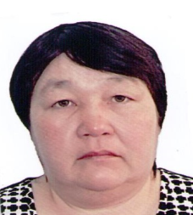 | 1 ставка | №5  06.04.2017
35 | Рахметова Махпал Мухамеджановна | ООШ с.Кудукагаш им.Рамазана Елебаева  техничка | 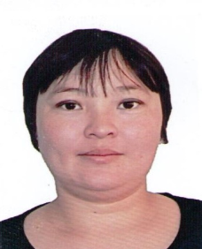 | 1 ставка | №4  01.02.2016
36 | Жакупова Жансулу Аманжоловна | ООШ с.Кудукагаш им.Рамазана Елебаева  вахтерша | 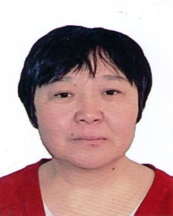 | 1 ставка | №47  01.09.2009
37 | Есимова Гульнар Болатовна | ООШ с.Кудукагаш им.Рамазана Елебаева  вахтерша | 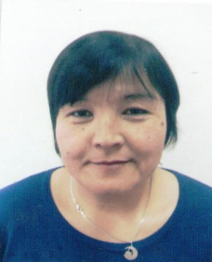 | 1 ставка | №6  02.05.2007
38 | Буркитбаева Баглан Жаксылыковна | ООШ с.Кудукагаш им.Рамазана Елебаева  рабочая | 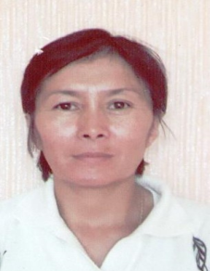 | 1 ставка | №45  01.09.2005
39 | Салыкова Маржангуль Сериковна | ООШ с.Кудукагаш им.Рамазана Елебаева  библиотекарь | 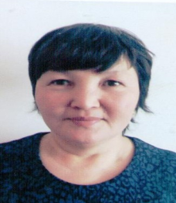 | 0.5ставка | №114  23.10.1984

